**Universidad Técnica Nacional**

**Sede San Carlos**

**Fundamentos de base de datos**

**ISW-312**

**Prof. Freddy Rocha Boza**

**Estudiantes:**

**Kenneth Blanco Mesen**

**Jose Pablo Chaves Madriz**

**Jonnathan Rodríguez Benavides**

**I Cuatrimestre**

**2024**

**Tabla de contenido**

**Introducción:** 3

**Objetivo General** 5

**Objetivos Específicos** 5

**Marco Teórico** 6

**Descripción de la solución:** 9

**Diagrama E/R** 11

**Script** 12

**Conclusión:** 16

**Bibliografía:** 17

# **Introducción:**

Este proyecto se lleva acabo con la finalidad de poder poner en practica todos los conocimientos y enseñanzas aprendidas durante el curso de fundamentos de base de datos, y poder llevar acabo una solución para una problemática real que este pasando. En este caso se enfoca en una problemática de la Liga de futbol de Costa Rica llamada UNAFUT y LIASCE, la cual queremos brindarle una solución de tener los datos más organizados y así tener un conteo más fácil y accesible.

La UNAFUT y LIASCE, como organismos rectores del fútbol profesional en Costa Rica uno de primera división y otro de segunda división, enfrenta el desafío de administrar una gran cantidad de información relacionada con los partidos, equipos, jugadores y demás aspectos relevantes del deporte. La gestión manual de estos datos se vuelve compleja y propensa a errores, lo que dificulta el análisis, la toma de decisiones y la generación de reportes precisos.

En el caso de la LIASCE es una problemática un poco mas profunda ya que esta si no cuenta con el apoyo necesario para poder tener tecnología necesaria para que la liga se profesionalizarse al 100% entonces al brindarle esta solución va a ser una gran ayuda para la misma.

Es por ello por lo que este proyecto propone el desarrollo de una base de datos relacional que permita a la UNAFUT Y LIASCE organizar, almacenar y acceder a su información de manera eficiente y segura.

Y como los datos lo respaldan el fútbol es el deporte más practicado en Costa Rica, y el cual miles de personas apoyan a sus equipos favoritos, y lo cual un dato mal o que se extravíe puede desorganizar o perjudicar algún equipo, esto afectaría el trabajo de una temporada completa por una mala gestión de un dato.

**Enunciado del problema**:

La gestión de datos en la UNAFUT y LIASCE, organismos rectores del fútbol profesional en Costa Rica, presenta serias dificultades para el análisis, la toma de decisiones y la generación de reportes precisos en corto tiempo. Esto se debe a la gran cantidad de información relacionada con partidos, equipos, jugadores y otros aspectos relevantes del deporte, lo que resulta en un proceso complejo y propenso a errores.

La problemática se agrava en el caso de la LIASCE, que no cuenta con el apoyo tecnológico necesario para una gestión profesionalizada de sus datos. Esto limita su desarrollo y crecimiento como organización deportiva.

¿De que manera afecta la implementación de una base de datos relacional a la gestión de información de la Ligas de Fútbol de Costa Rica?

# **Objetivo General**

Desarrollar una base de datos relacional para optimizar la gestión de información de la UNAFUT y LIASCE, permitiendo una buena organización, optimización y uso de datos del fútbol profesional y semiprofesional en Costa Rica.

## **Objetivos Específicos**

* Diseñar e implementar una base de datos relacional que cumpla con los principios de normalización, integridad y consistencia de datos.
* Desarrollar scripts DML (lenguaje de manipulación de datos) para realizar operaciones de inserción, actualización y eliminación de datos en la base de datos.
* Diseñar consultas SQL que permitan extraer información de la base de datos.
* Mejora en la organización y accesibilidad de la información.
* Reducción de errores y duplicidades en los datos de las estadísticas de la Liga.

# **Marco Teórico**

La base de datos de Oracle (Oracle DB, Oracle Database) es un sistema de administración de bases de datos relacionales (RDBMS) de Oracle Corporation.

En la actualidad, las empresas necesitan bases de datos escalables de alto rendimiento más que nunca. Muchos aprovechan Oracle DB para impulsar aplicaciones empresariales para el procesamiento de transacciones en línea (OLTP, Online Transaction Processing), el almacenamiento de datos y el análisis empresarial. Los equipos de TI también necesitan un rendimiento según demanda de estas bases de datos para satisfacer las necesidades de desarrollo, pruebas, análisis y continuidad del negocio.

El fútbol, como deporte de masas a nivel mundial, genera una gran cantidad de datos que son esenciales para el análisis, la toma de decisiones y la gestión de las ligas profesionales. Las bases de datos desempeñan un papel fundamental en este contexto, permitiendo almacenar, organizar y recuperar información sobre diversos aspectos del juego, como estadísticas de jugadores, resultados de partidos, posiciones en la tabla, información de los equipos y mucho más.

El uso de Big Data en el fútbol implica recopilar y analizar grandes cantidades de datos provenientes de diversas fuentes, como sensores, sistemas de seguimiento de jugadores, registros de partidos, datos biométricos y más. Toda esta información se procesa y analiza utilizando técnicas de análisis avanzadas y algoritmos de machine learning para obtener conocimiento relevante sobre el rendimiento de los jugadores, estrategias de juego, patrones de lesiones y tácticas del rival entre otros aspectos relevantes.

De esta manera, los datos recopilados y analizados ayudan a los entrenadores y directores técnicos a tomar decisiones precisas y certeras sobre la alineación del equipo, las tácticas de juego, entrenamientos personalizados e incluso a la hora de realizar los cambios apropiados durante un partido.

Un claro ejemplo de la utilidad del Big Data en el fútbol es su capacidad para revelar patrones de juego que no son evidentes a simple vista, como las áreas del campo donde un jugador es más efectivo, su rendimiento en diferentes situaciones de juego, su capacidad de recuperación física…

Además, el empleo del Big Data en la gestión de la organización del fútbol es igualmente importante (los clubes, las ligas y entidades como UEFA o FIFA). Esta tecnología permite optimizar los recursos disponibles y reducir el riesgo de hacer inversiones de riesgo.

Un científico de datos, o data scientist, efectúa distintas labores para ofrecer la mejor información posible a entrenadores y jugadores de un equipo de fútbol. Entre sus principales tareas podemos destacar:

**Análisis de fichajes**

El data scientist busca similitudes entre jugadores para ayudar en la búsqueda de nuevos fichajes, para lo que aplica técnicas de análisis de datos y compara características y estadísticas clave de diferentes jugadores para identificar aquellos que se ajusten a las necesidades del equipo.

**Análisis del estilo de juego**

Examina el estilo de juego del equipo, así como las similitudes y diferencias con los rivales, para proporcionar información valiosa para los entrenadores, e incluso a los propios jugadores.

**Predicción de lesiones**

Emplean modelos predictivos basados en datos históricos y biométricos para prevenir posibles lesiones de los jugadores.

**Análisis detallado del juego**

Los datos de tracking que registran las coordenadas de los jugadores y el balón en el terreno de juego son analizados a fondo por el data scientist para ofrecer información valiosa sobre situaciones específicas del partido, como movimientos tácticos, interacciones entre jugadores o patrones de juego.

**Visualización de redes de pase**

Utilizando la teoría de grafos, el data scientist puede representar visualmente las redes de pase en el juego. Con esta técnica realizan un mapeo de las interacciones entre los jugadores basándose en los datos de pases realizados durante los partidos mediante las coordenadas x e y que representan la posición de origen del pase y de destino del mismo.

# **Descripción de la solución:**

En este proyecto, hemos diseñado una base de datos para la Liga de Fútbol de Costa Rica, que incluye equipos de primera y segunda división, así como información detallada sobre jugadores, entrenadores, árbitros, estadios y partidos. A continuación, describiremos los elementos clave de nuestra solución:

Tablas Principales:

Creamos tablas con las datos que ocupábamos recontar y almacenar y que era una necesidad para la liga de futbol algunas tablas que realizamos fueron las siguientes y un breve explicación de lo que almacenan:

Divisiones: Esta tabla almacena información sobre las divisiones de la liga, como "Primera" y "Segunda".

Nacionalidades: Registra las nacionalidades de jugadores, entrenadores y árbitros.

Estadios: Contiene detalles sobre los estadios donde se llevan a cabo los partidos.

Arbitros y entrenadores: Estas tablas guardan datos sobre árbitros y entrenadores respectivamente, incluyendo su nombre, apellidos y nacionalidad.

Jugadores: Almacena información sobre los jugadores, como nombre, apellidos y nacionalidad.

Equipos: Registra los equipos participantes en la liga, junto con su fecha de fundación, entrenador asignado, división a la que pertenecen y estadio de origen.

Partidos: Esta tabla registra los encuentros disputados, incluyendo el estadio, árbitro designado y equipos locales y visitantes, así como el resultado final.

También utilizamos algunas tablas de relación que son las siguientes:

Transferencias: Registra las transferencias de jugadores entre equipos, incluyendo la fecha de la transferencia y el monto total.

Equipo jugador y convocatoria: Estas tablas de relación gestionan la relación muchos a muchos entre equipos y jugadores, y entre partidos y jugadores respectivamente.

Y algunas operaciones que realizamos para poder solucionar el problema fueron:

Inserción de Datos: Se insertaron datos de ejemplo en todas las tablas para simular equipos, jugadores, partidos, transferencias, etc.

Claves Foráneas: Se utilizaron claves foráneas para establecer relaciones entre las tablas y garantizar la integridad referencial de los datos.

Unicidad de Datos: Se aplicaron restricciones de unicidad en campos como el nombre del equipo y el identificador del entrenador en la tabla EQUIPOS.

Consulta de Datos: Mediante consultas SQL, podemos recuperar información detallada sobre equipos, jugadores, partidos, etc., para análisis y presentación.

# **Diagrama E/R**

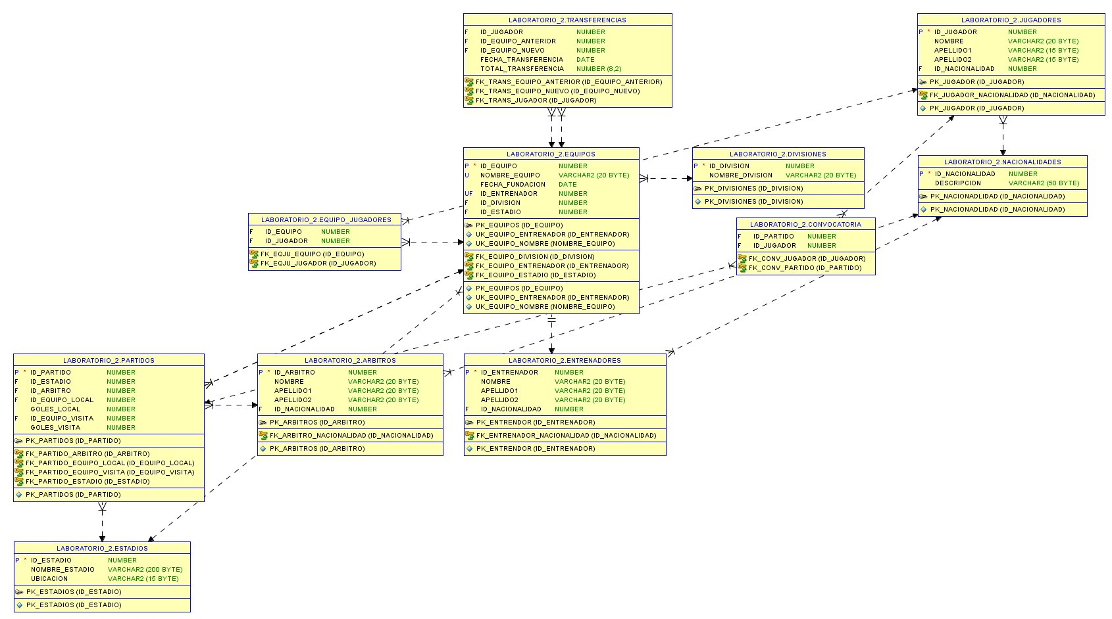

# **Script**

**

**

**

**

**

**

**

# **Conclusión:**

En conclusión, la implementación de una base de datos relacional para la UNAFUT y LIASCE es algo de gran ayuda para el futbol de todo el mundo y en este caso de Costa Rica. Este proyecto trató de abastecer las necesidades actuales en la gestión de información, con las bases aprendidas en el curso, para una mayor eficiencia, transparencia y toma de decisiones basada en los datos de dichas ligas.

Además va a ayudar gracias a la tecnología a tener los datos en un tiempo más accesible para así conforme se vayan dando los resultados en el partido, se agreguen y actualicen los nuevos datos.

# **Bibliografía:**

**Pure Storage. (2024, 12 de abril). ¿Qué es la base de datos Oracle?. Recuperado de**: <https://www.purestorage.com/la/knowledge/what-is-oracle-database.html#:~:text=datos%20de%20Oracle%3F-,%C2%BFQu%C3%A9%20es%20la%20base%20de%20datos%20de%20Oracle%3F,alto%20rendimiento%20m%C3%A1s%20que%20nunca>.

**The Information Lab. (2023, 27 de noviembre). Big Data en el fútbol: El uso de la analítica avanzada para la toma de decisiones en el deporte rey. Recuperado de:** <https://www.theinformationlab.es/blog/big-data-en-el-futbol/>

**KeepCoding. (2021, 16 de noviembre). Funcionamiento del Big Data en el fútbol. Recuperado de**: <https://keepcoding.io/blog/funcionamiento-del-big-data-en-el-futbol/>